**功能模块**

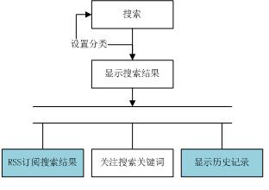

蓝色显示：未登录用户仅可使用的操作

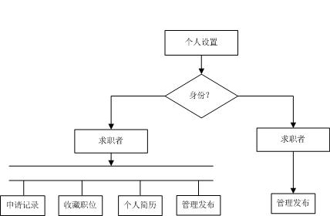

**首页分类搜索：**



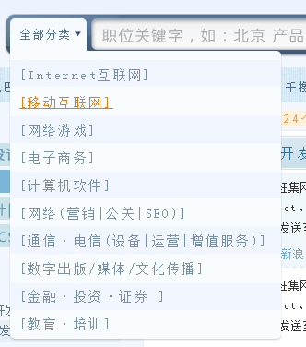



**搜索时，搜索框出现下拉列表框，显示相关搜索结果：**

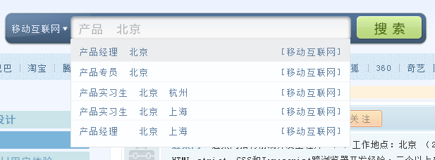



**首页热门企业：**

 **点击切换一组企业名称显示**

**首页（未登录）**

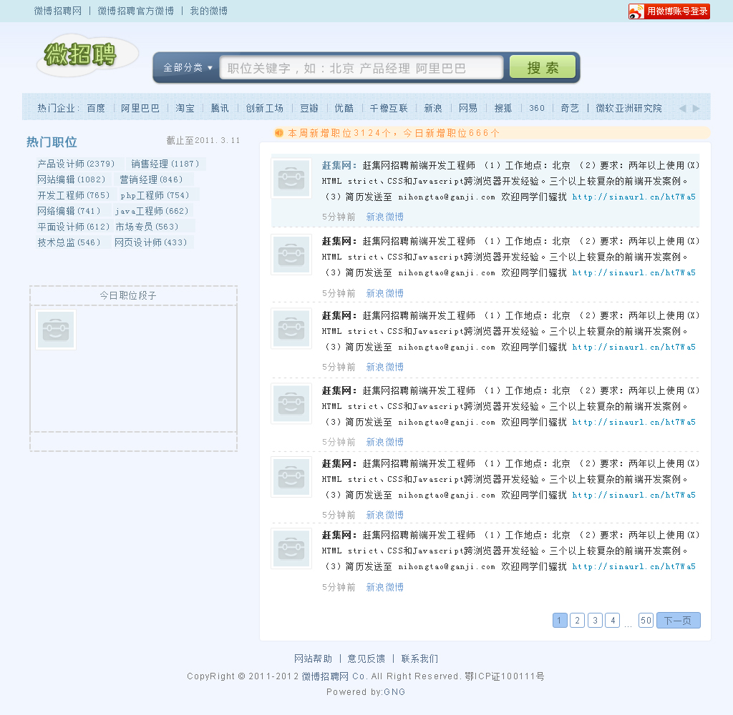

**未登录操作：搜索（按热门分类搜索）**

**查看热门企业**

**查看热门职位**

**RSS订阅搜索结果**

**显 示搜索历史**

**对搜索结果显示相关招聘信息**

**登录_选择登录角色：**

**点击右上角的（用新浪账号登录），弹出以下菜单选择登录角色**

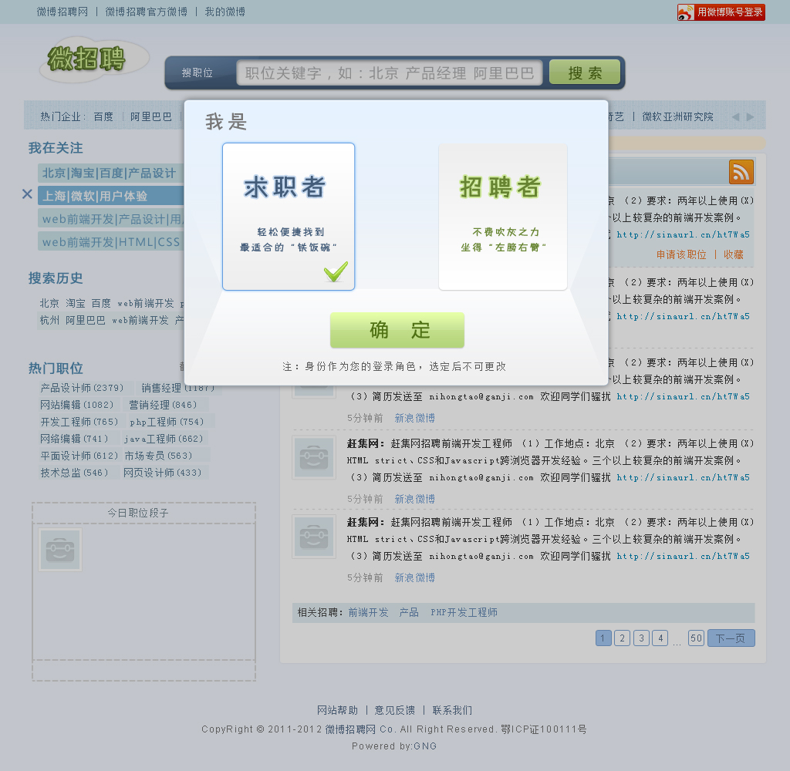

**每一个账号只能对应一种登录角色，选定后不可更改。**

**首页（已登录）**

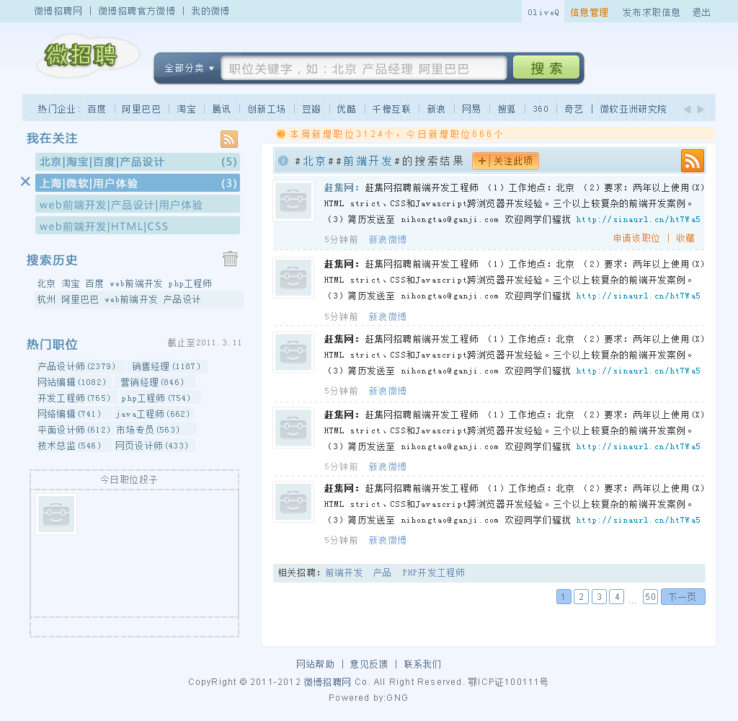

**信息提示显示框**

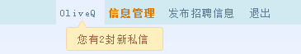

**已登录操作：**

**首页：左侧：（除了未登录时可以的操作）新增“关注搜索关键词”操作**

**我在关注UX：**

|  |  |
| --- | --- |
| A没有新消息的条目 | B有新消息的条目 |
| 1． | 1． |
| 2． | 2． |
| 3． | 3. |

A1：背景色：# cae4e9 字体颜色：# 659abe

A2、A3：背景色：# 7db6db 字体颜色：# f5f5f5

B1：背景色：# cae4e9 字体颜色：# 659abe 加粗

B2、B3：背景色：# 7db6db 字体颜色：# f5f5f5 加粗

**搜索历史：**

正常：图标不透明度60%

鼠标移上：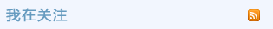图标不透明度100%

正常：图标不透明度60%

鼠标移上：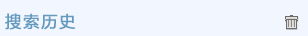图标不透明度100%

**右侧：**

**信息提示**：

**当天初次登录**本站时显示，10秒后自动关闭



**搜索结果显示：**

**鼠标移上每条，右下角显示“申请该职位”或“收藏”。**

申请该职位：

Norm： hover： click：弹出提示框：如下

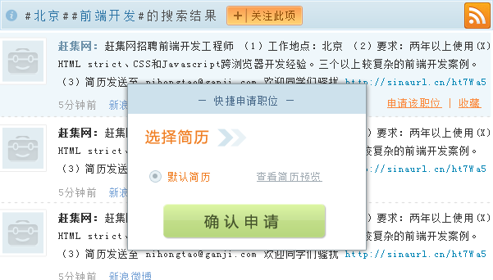

收藏该职位：

Norm： hover： click：

**关注：**

**Norm: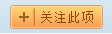 hover: 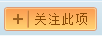 click：**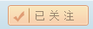

————————————————————————————————————————————————————————个人信息管理————————————————————————————————————————————————————————————————

**求职者：**

申请职位记录：

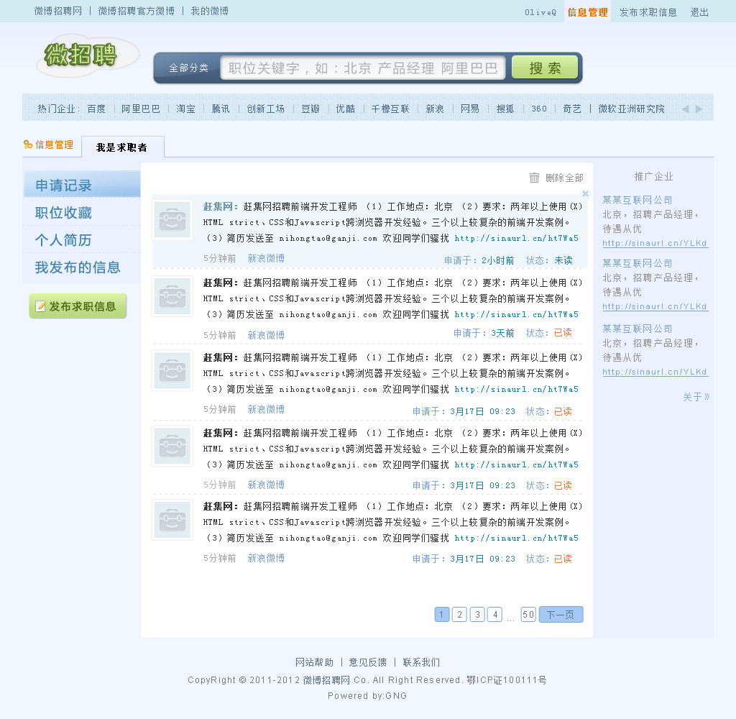

职位收藏：

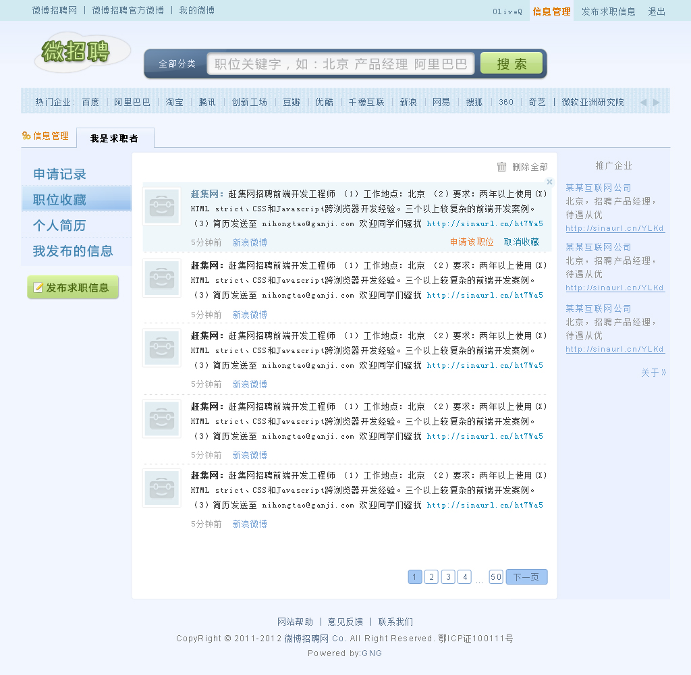

发布管理：

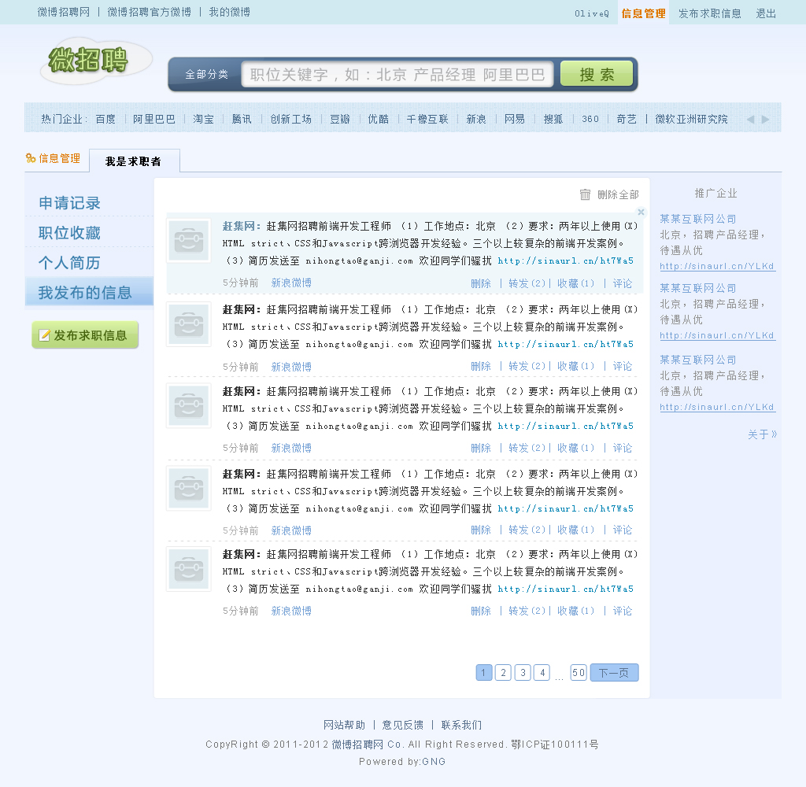

个人简历：

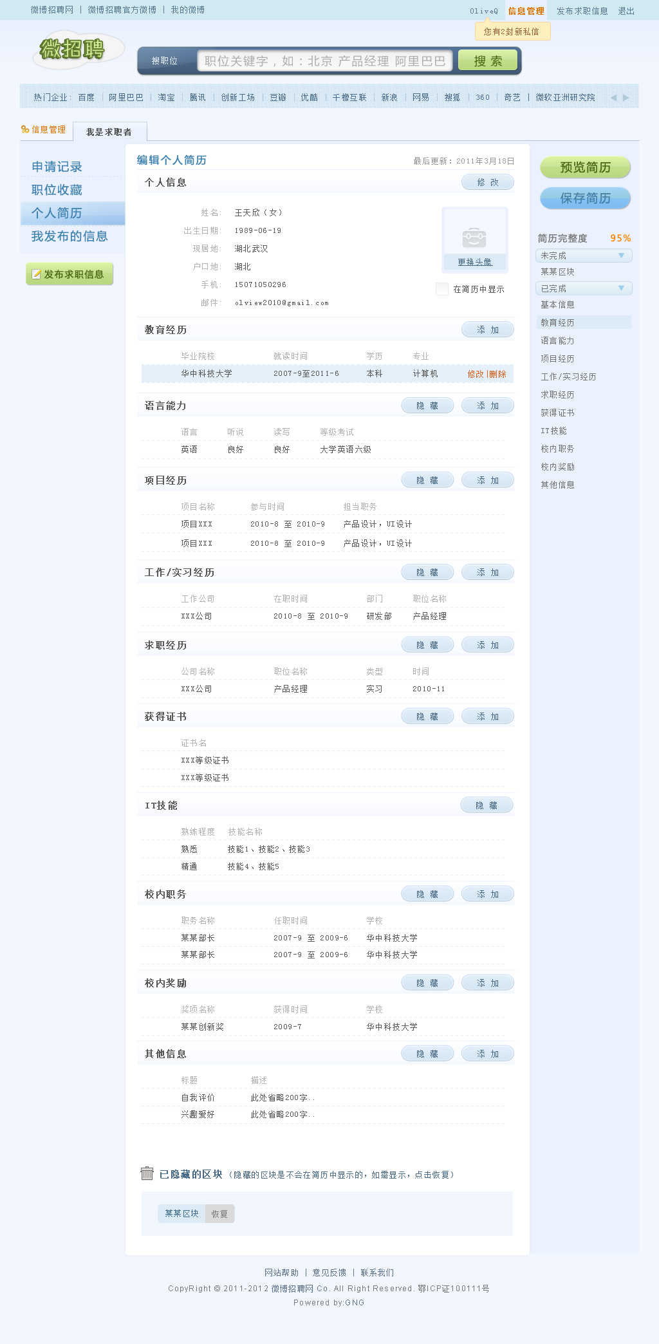

简历的每一个区块可以拖动以调整显示顺序。

具体的字段参考51job。

鼠标移上每一栏背景加深显示，并出现“修改”和“删除”操作



**点击“隐藏”按钮该区块自动添加到最下面隐藏区域：**



**点击“添加”按钮弹出框：进行修改**

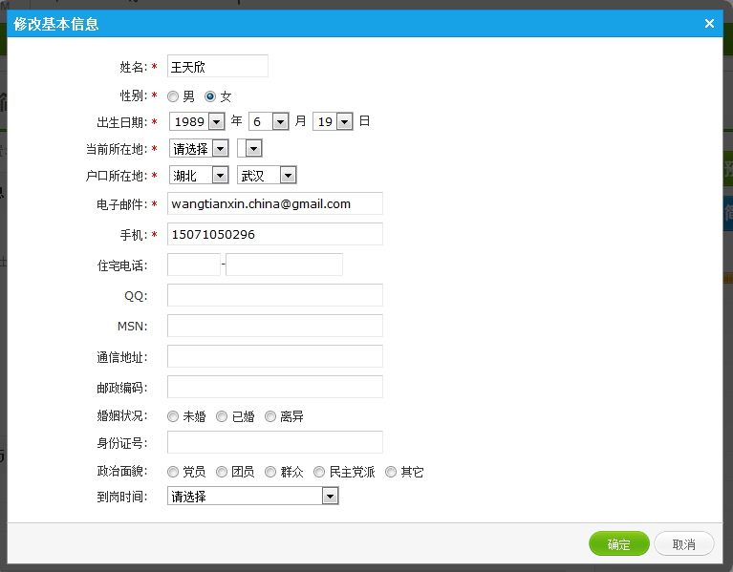

**简历预览:**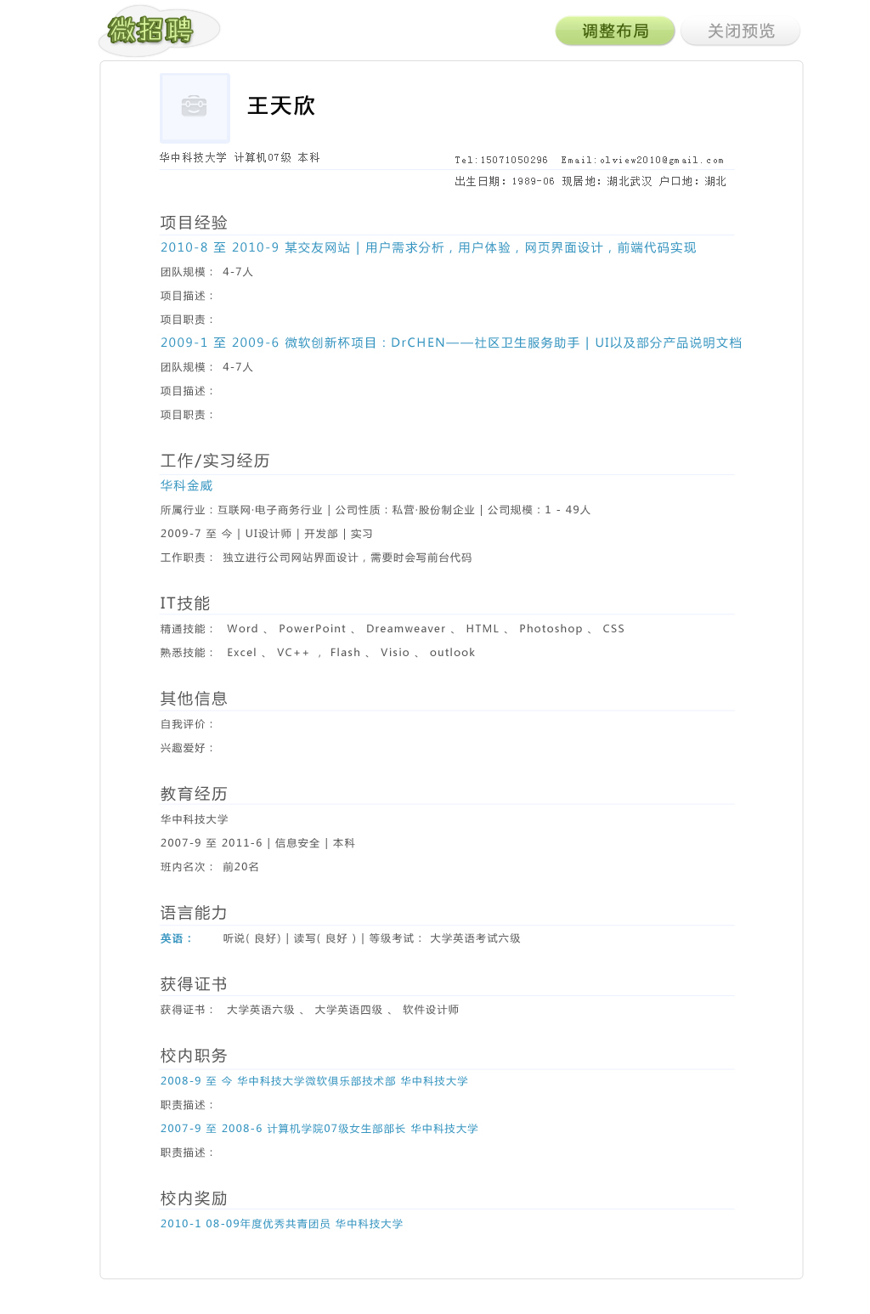

点击**发布求职信息**按钮：（**左侧按钮**以及**右上角链接**均可）

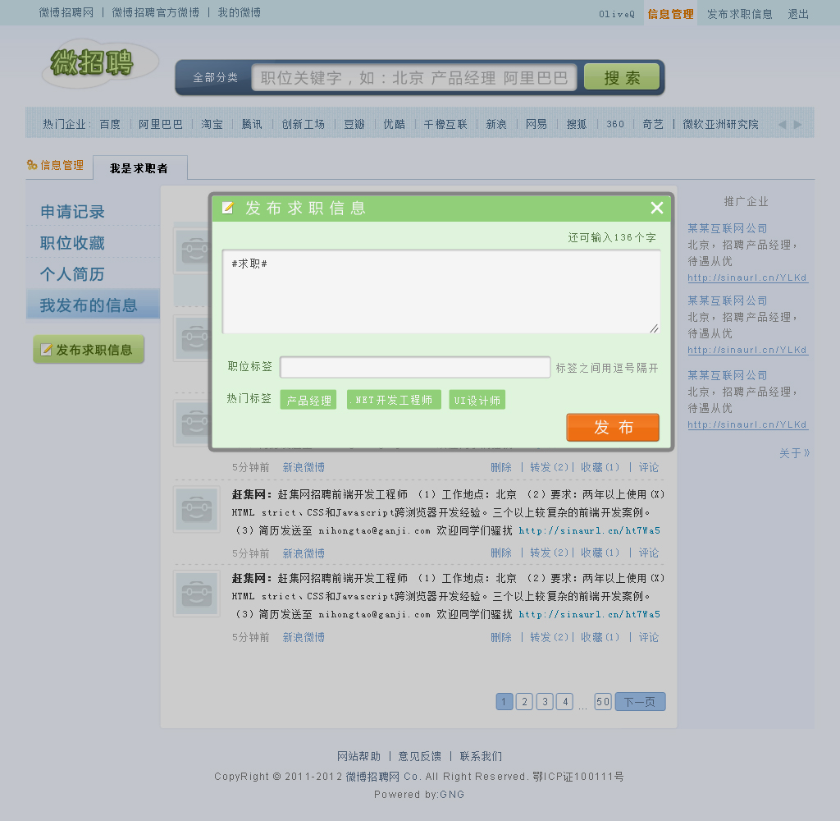

**招聘者：**

**发布管理：**

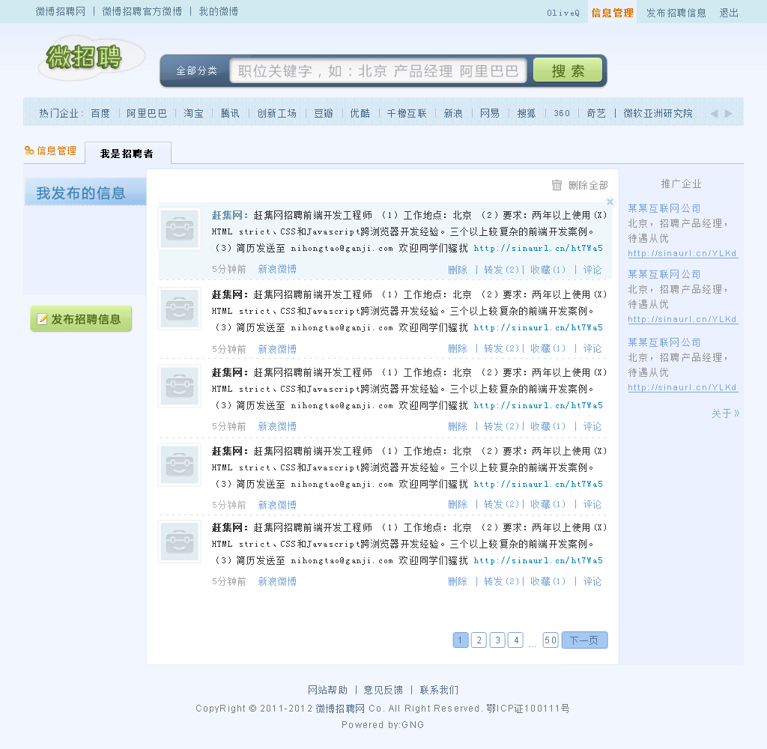

**发布招聘信息（左侧按钮以及右上角链接均可）**

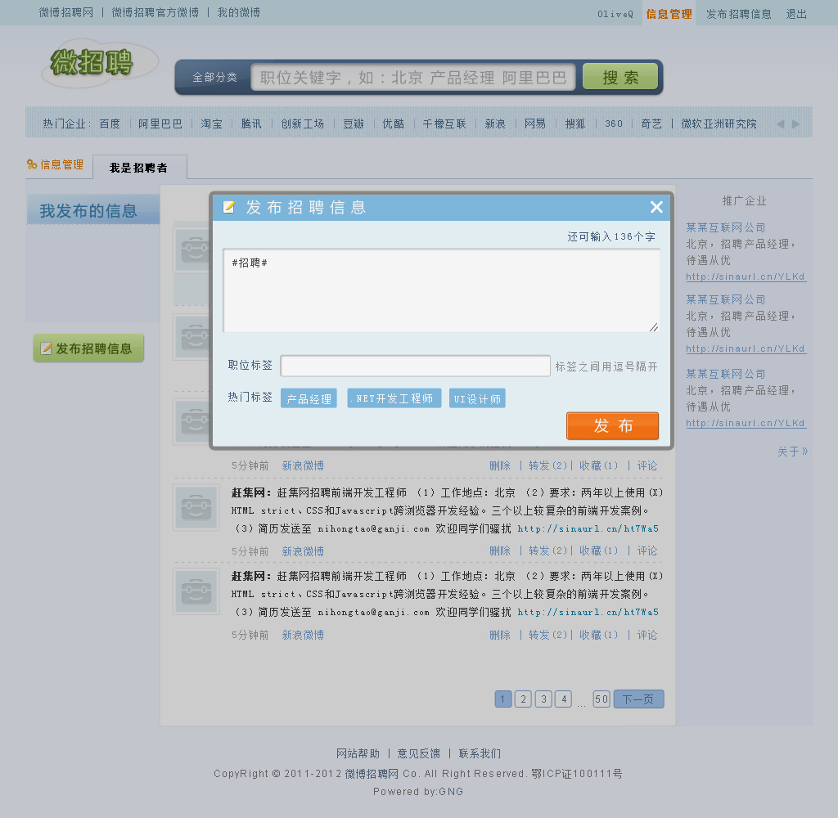

管理员：

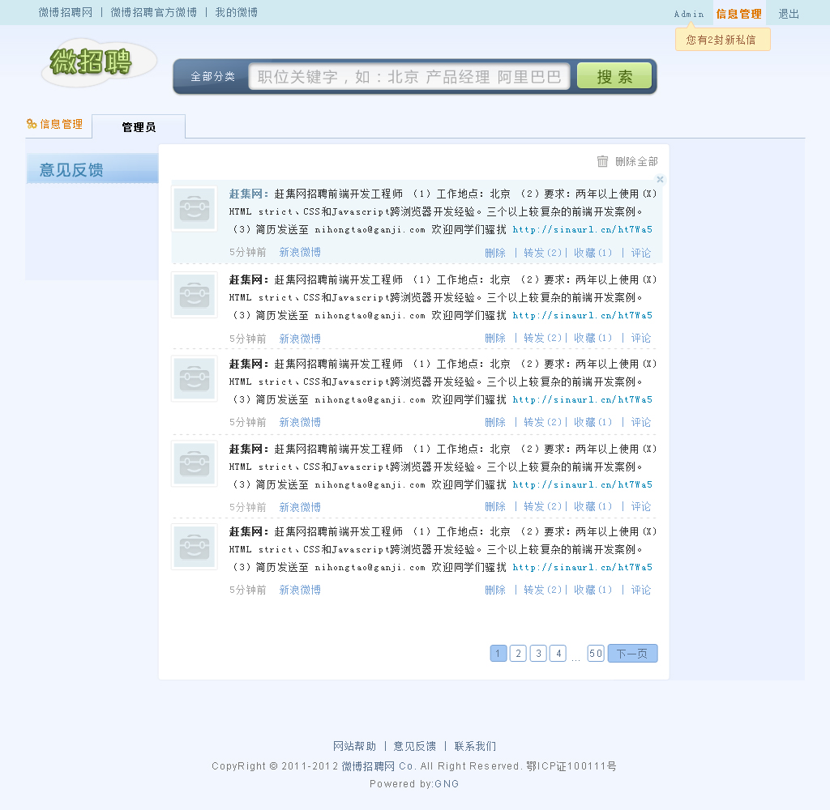

**帮助与反馈：**

